**Projet de restauration d’un autobus**

**VAN HOOL-JONCKEERE FIAT AI 6**

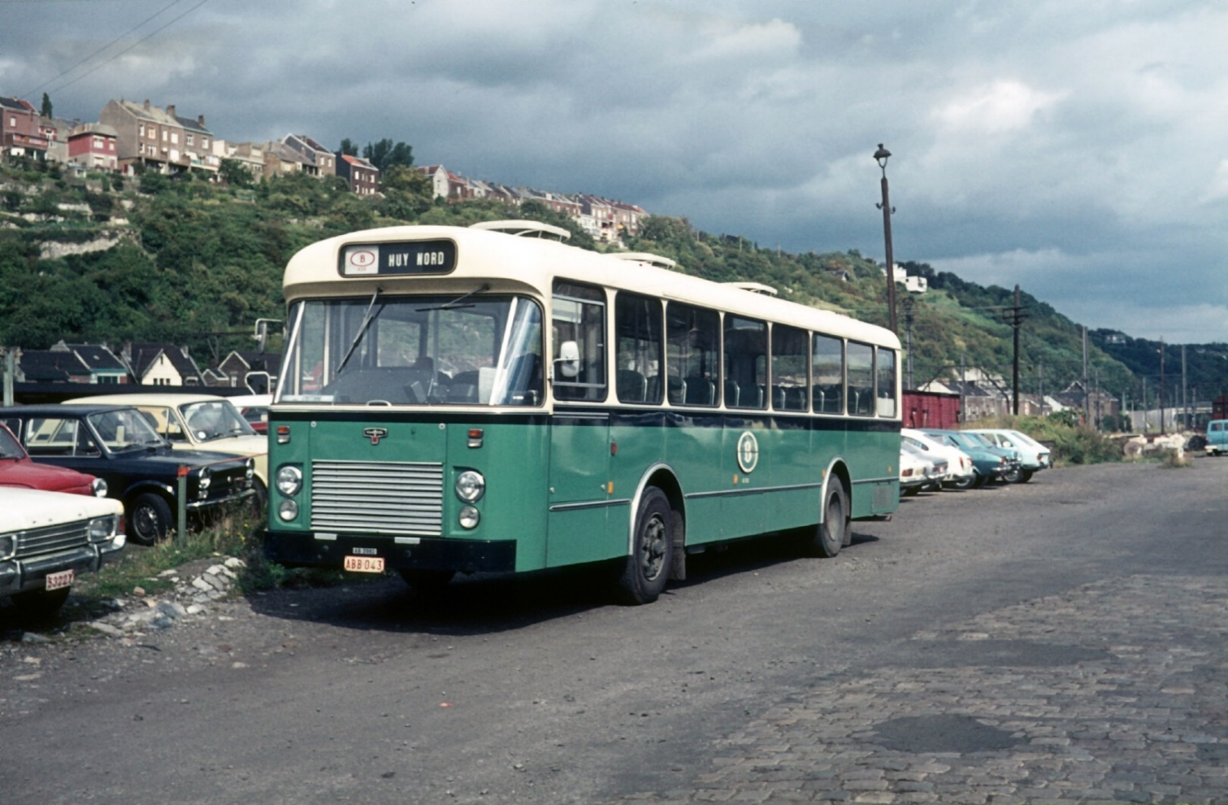

**Avant-propos**

L’asbl Chemin de Fer de Sprimont (C.F.S.) est un musée vivant du patrimoine ferroviaire et routier en région Ourthe-Amblève.

En 40 ans d’existence, elle a réussi à sauvegarder, avec le soutien de l’Administration Communale de Sprimont non moins de 15 locomotives à voie étroite, 45 wagons de différents types et deux autobus historiques.

Sa plus brillante réalisation à ce jour est la restauration complète d’une locomotive à vapeur qui sera bientôt en service sur le réseau ferré pour le plus grand plaisir des visiteurs. Ce sera la seule locomotive à vapeur en service en Province de Liège !

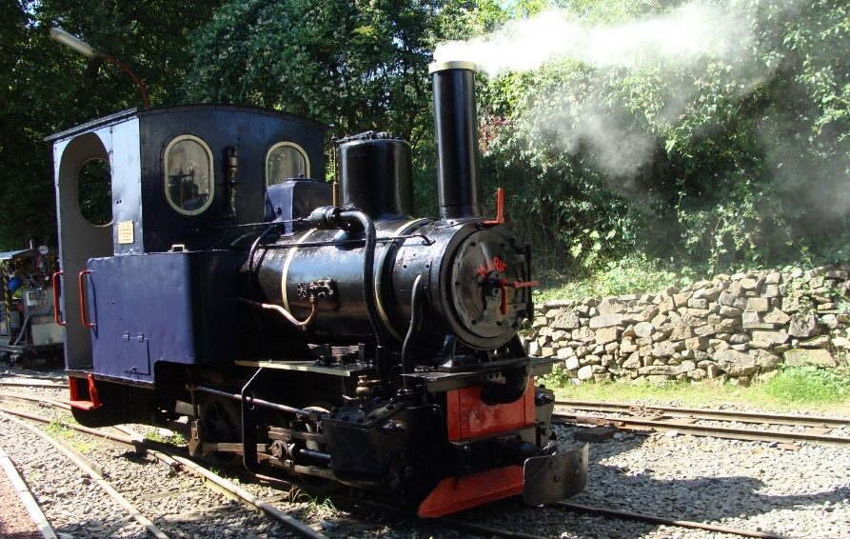

*Locomotive à vapeur de marque « O&K » en phase terminale de restauration*

Les autobus historiques quant à eux, sont utilisés pour faire la jonction entre le Centre d’Interprétation de la Pierre de Sprimont et le réseau du C.F.S., mais également fréquemment pour des circuits touristiques entre différents sites de la région. Ils permettent ainsi de créer un véritable maillage transversal.

**Le projet**

Le succès rencontré par les autobus historiques est tel que leur capacité est régulièrement insuffisante pour le nombre de visiteurs à transporter.

Aussi, l’asbl C.F.S. a acquis un autobus Fiat AI 6 de 1973 (3993 de l’ex S.N.C.V.) à restaurer.

Cet autobus est un exemplaire rare en effet, seulement 39 bus de ce type ont été acquis par la S.N.C.V. et ont roulé à la fois pour la S.N.C.V. et la S.N.C.B. en recevant une livrée verte et un aménagement intérieur spécial afin de circuler sur les lignes de substitution de la S.N.C.B.

De plus, s’agissant d’autobus « ruraux », ils ont un nombre de places assises important (46 places assises).

Le caractère exceptionnel de ce bus tient également au fait que sa construction est le fruit d’une rare collaboration entre deux constructeurs belges (Van Hool et Jonckeere).

L’asbl C.F.S. a déjà réalisé les travaux de restauration mécanique du véhicule.

Néanmoins, un important travail de carrosserie dépassant largement les moyens de l’asbl reste à faire.

Après une recherche auprès de plusieurs carrossiers industriels, c’est la société Carrosserie Habets à Gemmenich qui nous a remis une offre de 70.000€

Cette société possède le savoir-faire en matière de restauration d’autobus ancêtres, ayant déjà réalisé plusieurs travaux de ce type, notamment pour le compte du Musée des Transports en commun de Wallonie à Liège.

Pour financer ce travail, nous souhaiterions lancer, grâce à l’aide de Qualité Villages Wallonie, un appel aux dons afin de réunir la somme nécessaire à la restauration.

**Travail à réaliser :**

1. Châssis : les logerons latéraux (longerons extérieurs, pas les longerons principaux) sont à remplacer entièrement sur les 2 côtés du véhicule.
2. Croisillons supportant les tôles de carrosserie (flancs du véhicule) : la partie inférieure de ceux-ci (environ 30cm de hauteur) est à remplacer.
3. Passages de roues : à remplacer.
4. Pans latéraux de carrosserie : à remplacer.
5. Baies de fenêtres et pare-brise : plusieurs zones de corrosion (parfois perforante) sont à traiter.
6. Peinture : enduisage, apprêt et peinture « vert S.N.C.B. » complète à réaliser.

*Vues de l’état actuel des pans latéraux du bus Fiat AI6*

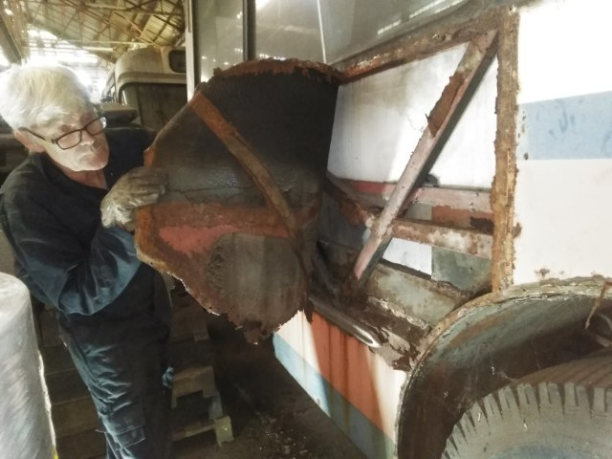

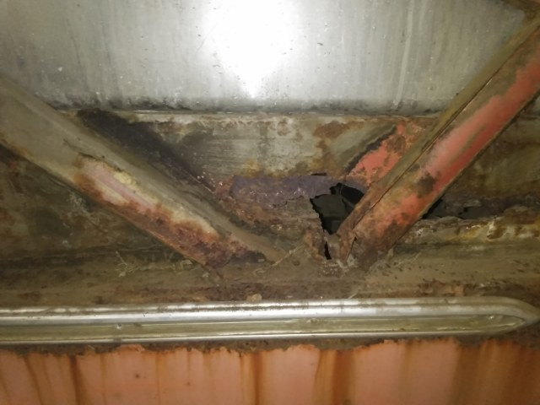

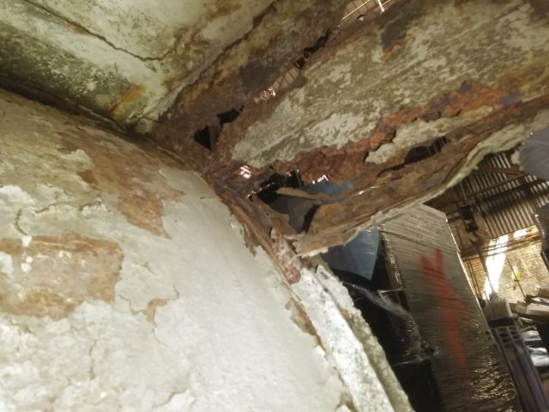

**Fiche technique du bus Van Hool-Fiat 3993**

Carrosserie : Jonckeere (standard III) et Van Hool.

Châssis : Van Hool 409 AI6

Moteur : Fiat type 8200.12.447

Puissance : 170 cv

Boîte de vitesses : Voith 501J+BR

Longueur : 11,810 m

Poids : 16.530 kg

Nombre de portes : 2

Mise en service à la S.N.C.V. : 15.10.1973

Déclassement : 11.12.1990 (loué ensuite aux Grottes de Han jusqu’en juillet 1993).

Immatriculation à la S.N.C.V. : ABB-044

**Conclusion**

La restauration et la remise en service permettra de développer notre offre touristique en mettant en valeur le patrimoine de l’ex S.N.C.V.

La remise en état de l’autobus Fiat AI6 permettrait de suppléer aux faiblesses de l’autobus Renault tout en augmentant notre capacité de transport.

D’avance, nous vous remercions de l’attention que vous porterez à la présente requête et vous prions d’agréer, Mesdames, Messieurs, nos meilleures salutations.

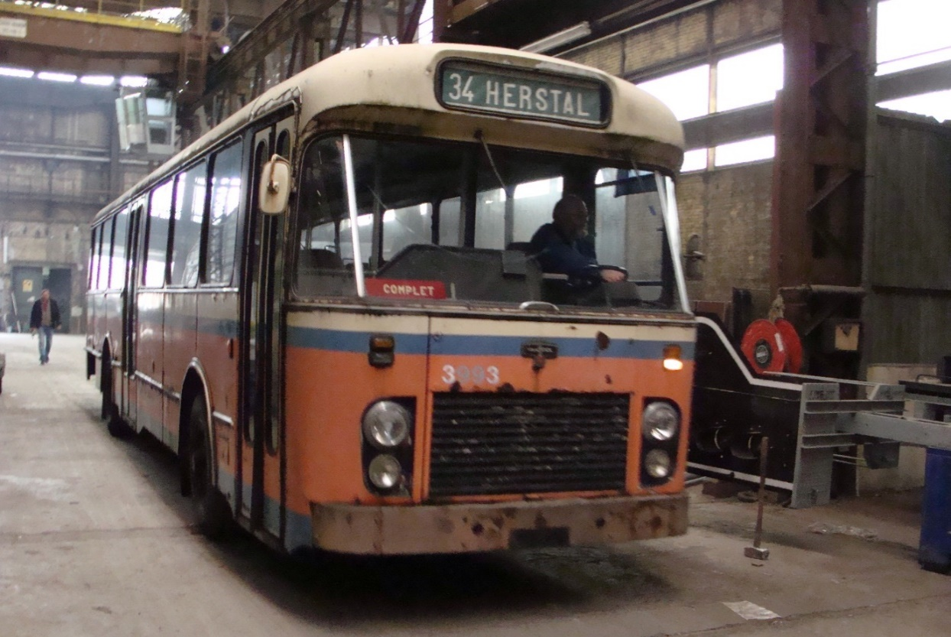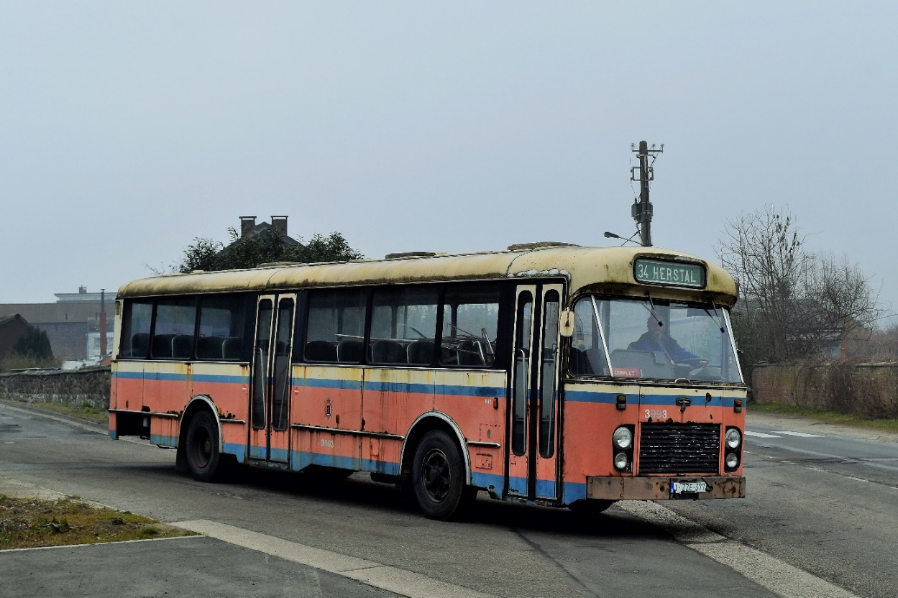*L’autobus Fiat AI6 dans son état actuel*